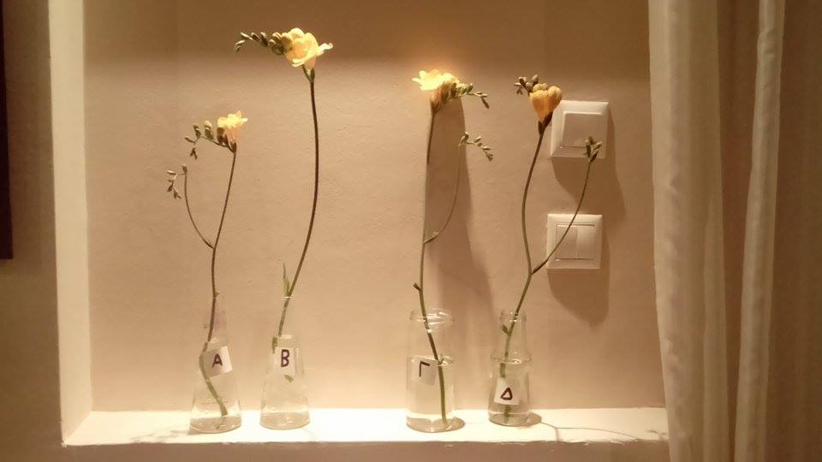

ΕΡΕΥΝΗΤΙΚΗ ΕΡΓΑΣΙΑ

"Διατήρηση Ανθέων σε
Διαλύματα Νερού με Μηλόξυδο, Χλωρίνη, Ζάχαρη, ασπιρίνη."

ΟΜΑΔΑ ΕΡΓΑΣΙΑΣ:
Πολύβιος Παναγιωτίδης
Αβραάμ Τρελόπουλος
Αλέξανδρος Φαχαντίδης ΤΜΗΜΑ: Γ'4 (β)
Κωστής Χατζηδημητρίου 1^{ο} Γυμνάσιο Συκεών
Κώστας Χατζημιχάλης Σχ. Ετος: 2014-2015
Παρουσίαση του προβλήματος
Μας απασχολούσε να μάθουμε τον καλύτερο τρόπο διατήρησης των λουλουδιών σε θερμοκρασίες δωματίου (19-22 βαθμούς Κελσίου). Από την έρευνα μας στο διαδίκτυο συγκεντρώσαμε πληροφορίες σχετικά με το : σε ποιά διαλύματα διατηρούνται περισσότερο τα άνθη. Αποφασίσαμε λοιπόν να χρησιμοποιήσουμε για την έρευνα μας τα παρακάτω: καθαρό νερό, διάλυμα νερού με ασπιρίνη, διάλυμα νερού με μία σταγόνα χλωρίνη και ένα κουταλάκι του γλυκού ζάχαρη, διάλυμα νερού με μία κουταλιά μηλόξυδο και μία ζάχαρη. Καταλήξαμε στα παραπάνω διαλύματα λόγω των ιδιοτήτων τους να τρέφουν το φυτό και να σκοτώνουν τα μικρόβια. Τα άνθη είναι ενός είδους (φρέζιες) και η κατάστασή τους, η εξαρτημένη μεταβλητή. Τα διαλύματα είναι η ανεξάρτητη μεταβλητή. Οι υπόλοιποι παράγοντες που πιθανόν να επηρεάσουν την έρευνα θεωρούνται σταθεροί.
Παρουσίαση του σκοπού της έρευνας
Η μελέτη αυτή γίνεται για να διαπιστώσουμε σε ποιο διάλυμα διατηρούνται καλύτερα και για μεγαλύτερο χρονικό διάστημα τα κομμένα άνθη.
Παρουσίαση των κοινωνικών αναγκών που εξυπηρετεί η έρευνα
Πιστεύουμε πως τα αποτελέσματα αυτής της έρευνας θα είναι χρήσιμα σε ιδιώτες και επαγγελματίες που θέλουν να διακοσμήσουν τους χώρους τους με το καλύτερο αποτέλεσμα και το μικρότερο δυνατό κόστος.

Διαμόρφωση της υπόθεσης
Σύμφωνα με τις πληροφορίες που συγκεντρώσαμε από το διαδίκτυο, τα άνθη διατηρούνται καλύτερα στο διάλυμα νερού με ζάχαρη και μηλόξυδο. Πολλές ιστοσελίδες πρότειναν την χρήση βότκας και λακ μαλλιών. Παρόλα αυτά επιλέξαμε να μην μελετήσουμε αυτά τα 2 διαλύματα.
Ανάλυση των παραμέτρων που θεωρήθηκε ότι δεν επηρεάζουν τα αποτελέσματα της έρευνας
Το αποτέλεσμα διεξάχθηκε σε χώρο σπιτιού με σταθερή θερμοκρασία και υγρασία. Ο προσανατολισμός του δωματίου είναι νότιος και το φως του ήλιου έπεφτε στα λουλούδια έμμεσα και όχι άμεσα. Η ποσότητα του νερού είναι σταθερή σε όλα τα βάζα. Τα λουλούδια ήταν ήδη κομμένα.
Περιγραφή της διαδικασίας που ακολούθησε ο ερευνητής
Ξεκινήσαμε το πείραμα στις 8 Μαρτίου 2016. Επιλέξαμε να κάνουμε το πείραμα μας με λουλούδια εποχής (φρέζιες). Αγοράσαμε τα λουλούδια από κατάστημα. Δημιουργήσαμε τα διαλύματα και τοποθετήσαμε ένα άνθος σε κάθε ένα από αυτά. Καθώς η φρέζια έχει παραπάνω από ένα άνθος σε κάθε κλαδί , φροντίσαμε έτσι ώστε το κάθε κλαδί να είναι σε παρόμοια κατάσταση με τα υπόλοιπα. Τοποθετήσαμε ετικέτες και ονομάσαμε τα διαλύματα:

Α : καθαρό νερό
Β : διάλυμα νερού με ασπιρίνη
Γ : διάλυμα νερού με χλωρίνη και ζάχαρη
Δ : διάλυμα νερού με μηλόξυδο και ζάχαρη
Αποφασίσαμε να ανανεώνουμε τα διαλύματα και το καθαρό νερό κάθε μέρα μεταξύ των ωρών 6-7.30 μ.μ. Παρατηρούμε και περιγράφουμε την κατάσταση των λουλουδιών κάθε φορά που ανανεώνουμε τα διαλύματα.
Ορισμοί
Θεωρούμε :
Ως ανθισμένο το μπουμπούκι που έχει ανοίξει πλήρως.
Ως μαραμένο το άνθος που έχει ζαρώσει, αν έχουν πέσει τα πέταλα του, αν έχει ξεκολλήσει από τον μίσχο ή αν έχει αλλάξει χρώμα του άνθους (ξεθωριάσει).
Συμπεράσματα
Τα άνθη τα οποία τοποθετήθηκαν στο βάζο με το καθαρό νερό, μετά από μία βδομάδα(5 μέρες) είχαν μαραθεί. Το άρωμα των ανθέων ήταν πολύ εξασθενημένο και δεν ήταν όσο έντονο όσο όταν τα αγοράσαμε.
Τα άνθη τα οποία τοποθετήσαμε στο βάζο με το διάλυμα νερού με ασπιρίνη μαράθηκαν μετά από 6 μέρες. Διατήρησε το άρωμα (ελάχιστα λιγότερο έντονο).
Τα άνθη τα οποία τοποθετήθηκαν στο βάζο με το διάλυμα νερού με χλωρίνη και ζάχαρη μαράθηκαν μετά από 7 μέρες. Ο μίσχος του λουλουδιού είχε ξεθωριάσει όπως και το άνθος. Το άρωμα του άνθους είχε εξασθενήσει τελείως.
Τα άνθη που τοποθετήθηκαν στο βάζο με το διάλυμα νερού με ζάχαρη και μηλόξυδο διατηρήθηκαν σε καλύτερη κατάσταση από τα υπόλοιπα άνθη που βρίσκονταν σε άλλα βάζα και για μεγαλύτερο χρονικό διάστημα (8 μέρες). Το άρωμα παρέμεινε έντονο ακόμα και όταν πλέον τα άνθη είχαν μαραθεί.
Συμπέρασμα :
Τα άνθη στο διάλυμα νερού με ζάχαρη και μηλόξυδο παραμένουν σε καλύτερη κατάσταση και για μεγαλύτερο χρονικό διάστημα από ότι στα άλλα διαλύματα. Η υπόθεση μας επαληθεύτηκε.
Προτάσεις για συμπληρωματική έρευνα
Όπως αναφέραμε πιο πάνω δεν μελετήσαμε όλα τα διαλύματα στα οποία θα μπορούσαν να διατηρηθούν τα άνθη.
Προτεινόμενη έρευνα
"Διατήρηση ανθέων σε διαλύματα νερού με λακ μαλλιών, και διάλυμα νερού με βότκα"
Βιβλιογραφία που χρησιμοποιήθηκε
http://www.helloladies.gr/spiti/eksipnes-epiloges/louloudia-sto-vazo-freska/
http://www.news.gr/gynaika/pos/article/136290/pos-na-diathrhsete-gia-perissotero-kairo-ta-loyloy.html
http://www.galsnguys.gr/2013/07/%CE%BB%CE%BF%CF%85%CE%BB%CE%BF%CF%8D%CE%B4%CE%B9%CE%B1-%CF%83%CF%84%CE%BF-%CE%B2%CE%AC%CE%B6%CE%BF/
http://www.inewsgr.com/128/symvoules-gia-na-diatirithoun-ta-louloudia-sta-vaza-freska.htm
http://www.louloudiavrettos.gr/louloudia-vrettos-blog/5445/

